ЛАБОРАТОРНА РОБОТА №4
Виконав:
Студент групи ПМІ-13
Ваврикович Михайло
Тема: побудова і дослідження елементів пам’яті на базі тригерних схем
Мета роботи: з використанням можливостей пакета EWB побудувати логічні схеми елементів пам’яті (RS-тригер, D-тригер, JK-тригер, Т-тригер). Перевірити роботу схем, скласти таблиці істинності та створити макроелементи кожної схеми.

Результат роботи:
RS-тригер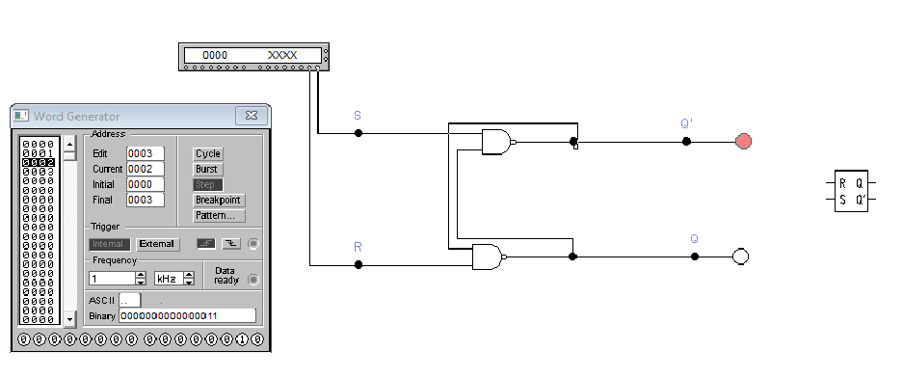
Таблиця істинності:

R | S | Q | ~Q
0 | 0 | Не змінюється | Не змінюється
0 | 1 | 1 | 0
1 | 0 | 0 | 1
1 | 1 | Невизначеність | Невизначеність

D-тригер
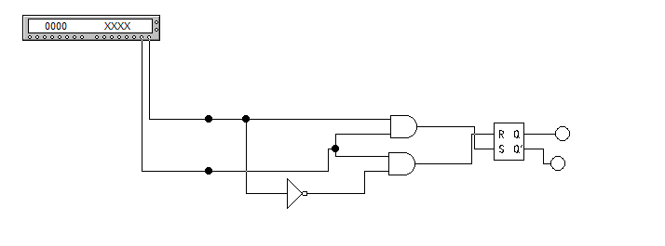
Таблиця істинності:

D | Q | ~Q
1 | 1 | 0
0 | 0 | 1

JK-тригер

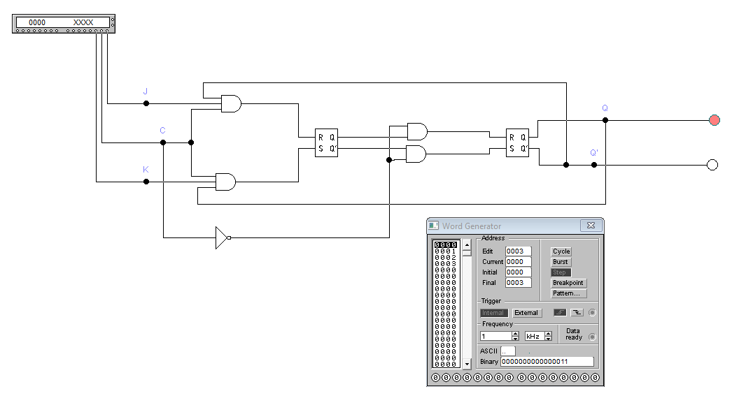

Таблиця істинності:

J | K | Q | ~Q
0 | 0 | Не змінюється | Не змінюється
0 | 1 | 1 | 1
1 | 0 | 0 | 0
1 | 1 | Змінюється на протилежний | Змінюється на протилежний

Т-тригер
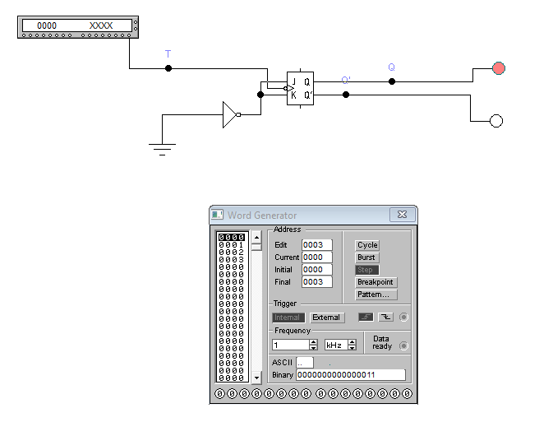

Висновок : з використанням можливостей пакета EWB я побудував логічні схеми елементів пам’яті (RS-тригер, D-тригер, JK-тригер, Т-тригер), перевірив роботу схем, склав таблиці істинності та створив макроелемент кожної схеми.

